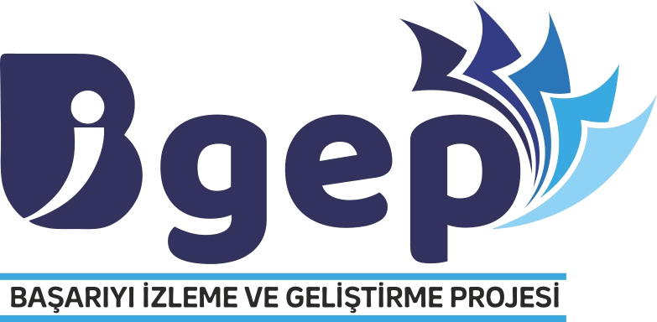

T.C.
İVRİNDİ KAYMAKAMLIĞI

Gazievrenos İlkokulu Müdürlüğü

2020/2021 EĞİTİM-ÖĞRETİM YILI
GAZİEVRENOS İLKOKULU
BİGEP
(BAŞARIYI İZLEME VE GELİŞTİRME PROJESİ)
YILLIK ÇALIŞMAPLANI
S.N. | ÇALIŞMA KONULARI | ÇALIŞMA TARİHİ | DURUM
1 | - EBA İle Çocuğum Derste  - Online kitap söyleşileri | OCAK 2021 | *EBA’ nın etkin kullanımı için online veli bilgilendirmeleri yapılması.  *Öğrencilerin okuduları kitapları tanıtması ve kitap hakkındaki düşüncelerini paylaşması
2 | - Okul Özlemi” konulu şiir ve resim yarışması. | ŞUBAT 2021 | *Pandemi süresince okuldan ayrı kalan çocukların bu dönemdeki duygu ve düşüncelerini bu şekilde ifade etmeleri.
3 | - Sağlık çalışanlarına teşekkür kartı  - Yaşadığım yeri-okulumu tanıyorum | MART 2021 | *Sağlık çalışanlarına teşekkür için kartı yapıp onlara ulaştırılma.  *İlimiz ve okulumuzun tanıtımı için araştırma yapar ve görsellerle destekleyerek sunu yapma-pano hazırlama.
4 | - Kendi oyuncağımı yapıyorum | NİSAN 2021 | *Çeşitli malzemelerle oyuncaklar tasarlayarak üretilenleri sergileme
5 | - “Atatürk’e Mektup” konulu yarışma | MAYIS 2021 | *Yaraşırma kapsamında geçmişine ve değerlerine sahip çıkma
6 | - “Düşünerek Kazan” yarışması  - “Şah-Mat” satranç turnuvası | HAZİRAN 2021 | *Zeka oyunları müsabakaları
7
8 | YILLIK RAPORLARIN HAZIRLANARAK İLÇE MİLLİ EĞİTİM MÜDÜRLÜĞÜNE GÖNDERİLMESİ | TEMMUZ 2021

Sevda AKDAĞ Özlem ADAY Ayfer AFŞİN Mehmet ÇOBAN Orhun TURGUT
Proje Danışmanı Proje Danışmanı Proje Koordinatörü Müdür Yardımcısı Okul Müdürü

9
10
11

